Муниципальное бюджетное общеобразовательное учреждение
«Средняя общеобразовательная школа №4» муниципального образования –
городской округ город Скопин Рязанской области

391803, Рязанская область, г. Скопин, Автозаводской микрорайон, д.6 тел./факс: (49156) 5-12-31
e-mail: school4skopin@yandex.ru

Тип урока: Интернет-мост. Обобщение и повторение пройденного материала.
Учитель: Жигункова Нина Геннадьевна – учитель английского языка МБОУ «СОШ №4» г. Скопина

Технологическая карта внеурочного занятия по английскому языку

Класс: 6
Тема урока: Описание картинки.
Цель: Научить детей составлять описательные высказывания монологического характера с использованием картинки.
Задачи.
Образовательная: развитие умения составления монологического высказывания описательного характера с опорой на картинку. Совершенствование навыков употребления настоящего простого времени и настоящего продолженного времени. Тренировка лексических единиц по темам «Природа», «Свободное время», «Моя семья», «Животные».
Развивающая: развитие интеллектуальных операций анализа, синтеза, отбора и аранжировки фактов и деталей, развитие внимания к структуре языка, способности логично излагать свои мысли, совершенствовать умения речевого взаимодействия при работе в микро-группах, с учителем, с носителем языка.
Воспитательная: развитие культуры взаимоотношений при работе в парах, группах, коллективе; развитие эстетического вкуса, культуры речи; развитие интереса к изучению иностранного языка; повышение уровня мотивации на уроках через средства обучения; воспитание культуры общения, потребности в самовоспитании; воспитание уважения к культуре другой страны и собеседнику.
Личностно-ориентированная: создание условий для повышения интереса к изучаемому материалу, развития умений общения в ходе совместной деятельности.
Основные понятия: грамматические структуры it is, there is/there are, времена Present Simple и Present Continuous, предлоги расположения в пространстве (on, in, at, behind и т.д.)

Планируемый результат

Предметные умения:
В области грамматики: развитие навыков употребления структуры it is для характеристики объектов, структуры there is/ there are для описания расположения объектов в пространстве. Предметные умения: развитие навыков использования временных форм Present Simple(для констатации фактов) и Present Continuous(для описания совершающихся в определенный момент действий).
В области лексики: развитие навыков употребления лексических единиц по темам «Природа», «Свободное время», «Моя семья», «Животные», приобретение знаний о сочетаемости лексических единиц и в рамках контекста и знакомства с фразовыми глаголами.

Универсальные учебные действия

Личностные: формирование устойчивой учебно-познавательной мотивации и интереса к учению; формирование коммуникативной компетенции в общении и сотрудничестве со сверстниками и носителем языка.
Коммуникативные: организация и планирование учебного сотрудничества со сверстниками и носителем языка, использование языковых средств, необходимых и достаточных для решения поставленных коммуникативных задач.
Познавательные: развитие умения выделять главные и второстепенные детали при составлении описательного высказывания монологического характера.
Регулятивные: умение самостоятельно ставить учебные цели и задачи; адекватно оценивать свои возможности и самостоятельно контролировать свое время.
Межпредметные связи: русский язык, география, зоология.
Технологии: ролевой игры, коммуникативно-ориентированного обучения, проблемного обучения, системно-деятельностного обучения, ИКТ.

Методы обучения:
- по восприятию информации: словесные, наглядные, практические;
- стимулирующие: ролевая игра, создание ситуации занимательности, успеха;
- систематизирующие: обобщение и систематизация знаний;

Виды работы: фронтальный опрос, ролевая игра.
Формы работы: коллективная, индивидуальная, работа в парах.
Ресурсы: раздаточный материал, доска, экран, компьютерная презентация, скайп.

Этап урока | Деятельность учителя | Деятельность ученика | УУД
Организационный этап Приветствие | Цель – настроить на общение на английском языке.  Приветствие учащихся:  “Hello everybody! I’m glad to see you. Sit down, please! Today we are having an unusual lesson. We have a guest. Meet my friend from England. His name is Viktor and he will help me to give this lesson. | Цель – включиться в иноязычное общение, отреагировав на реплику учителя согласно коммуникативной задаче.  Отвечают на реплики: “Hello” | Коммуникативные: слушать, отвечать и реагировать на реплику в соответствии с предлагаемой речевой ситуацией.  Регулятивные: использовать речевые средства для описания и комментария своих действий.
Этап целеполагания | Цель – объяснение проблемной ситуации.  Viktor: You know, I have a problem. My nephew asked me to help him with his homework. He is to describe a picture but I am not sure if I can help. Can you help me? | Цель – анализ изложенной проблемы и определение способов ее решения  Отвечая на вопросы, самостоятельно делают выводы о цели урока. | Познавательные: Принимать участие в беседе, формулировать и ставить познавательные задачи.  Регулятивные: Умение планировать свою деятельность в соответствии с целевой установкой.  Личностные: Мотивация учебной деятельности (социальная, учебно-познавательная)  Коммуникативные: Взаимодействуют с учителем во время фронтальной беседы.
Предречевой этап | Цель – развитие умения отбора информации, необходимой для решения поставленной коммуникативной задачи.  Viktor: I have surfed the Internet and found some questions which I think can help me to describe a picture. Are they suitable?  Teacher: Look at the questions and choose the ones that we need to describe a picture.  1. When did you take this photo?  2. Where did you take it?  3. How long did it take you to find the suitable view?  4. Who is in the picture?  5. What is in the picture?  6. Are you going to show this picture to your teacher?  7. What is happening?  8. Why did you take this picture?  9. Do you like this photo?  10. Why do you keep this photo in your photo album?  11. Where will you put this picture?  12. Why did you decide to show the photo to your friend? | Цель – отбор информации в соответствии с определенной коммуникативной задачей.  Учащиеся выбирают те вопросы, которые необходимы для описания картинки. | Регулятивные: конструктивно воспринимать предложения учителя по исправлению допущенных ошибок или неточностей в ответе.  Коммуникативные: развитие умения слушать своих товарищей и принимать правильное коммуникативное решение.
Речевая практика: планирование высказывания | Цель – развитие умения планирования собственного высказывания с использованием языковых опор.  Teacher: You know that any description must have a certain plan. Look at the picture on the board… Let us describe this picture together using the plan. Let us do it in pairs. What do we do first? | Цель – составление плана описательного высказывания и объяснение необходимости включения в него того или иного пункта.  Учащиеся составляют план описательного высказывания.  1. Student 1: Firstly, you should make an introduction. Give an example, please.  Student 2: For example…..  2. Then you should say when and where this photo was taken. (example)  3. You should also say who is in the picture. (example)  4. It is necessary to say what is in the picture. (example)  5. Remember to speak about what is happening. Stop here. Now I’m going to put some phrases on the blackboard. They will help you in your descriptions. (play Monopoly, smile, lie on the floor, look at Mother, be happy) Remember to use the Present Continuous Tense. How do you say (Они играют)…  6. It is important to say why you keep this photo in your photo album. (example)  7. More than that, you should mention why you decided to show the photo to your friend. (example)  8. Finally, you must draw a conclusion. (example) | Познавательные: развитие умения структурирования описательного высказывания.  Коммуникативные: развитие умения изложения плана высказывания собеседнику.  Регулятивные: выделение этапов деятельности, грамотное формулирование задач каждого этапа и осуществление пошагового контроля результатов.  Личностные: Формирование мотивации к учебной деятельности, понимание значения знаний для человека.
Речевая практика:  проектная деятель-ность | Цель – развитие умения организации и представления описательных проектов с использованием картинок, а также языковых и коммуникативных опор, предлагаемых учителем.  Viktor: I have a task for you. It’s project work. In the textbook of my nephew I found three pictures that he is to describe. Let it be project work for you. So, please, split into three groups and describe three pictures. You decide who will be the speaker in your group. I think you have worked really well today and deserve awards. The first group gets the award for the most detailed description, the second group gets the award for creative thinking, the third one for artistry  1. Artistry  2. The Most Detailed Description  3. Creative Thinking  Teacher: Congratulations and thank you for your help.  Let us say thank you to Viktor. I think you have worked really well today. I will show the video with your presentations to my nephew. I am sure that he will make a good description now. | Цель – отбор, аранжировка, логическое соединение имеющейся информации, а также использование фоновых знаний для составления коллективного высказывания описательного характера.  Учащиеся работают в группах, описывая картинки, предложенные учителем. | Коммуникативные: развитие умения речевого взаимодействия внутри микро-группы и с носителем языка.  Личностные: формирование навыков сотрудничества в разных ситуациях совместной деятельности.
Рефлексия | Цель - подведение итогов занятия и обсуждение результатов деятельности на занятии.  Teacher: Now say what you have learnt.  Thanks for your work.  The lesson is over. Goodbye! | Цель - осуществление констатирующего и прогнозирующего контроля по результату и способу действия. Отвечают на вопросы учителя, делают выводы.  What have you learnt today?  1. я научился делать проект…  2. было трудно…  3. я понял, как…  4. теперь я могу…  5. я научился…  6. у меня получилось …  7. я смог составить…  What is your mood after the lesson?  1. было интересно…  2. меня удивило…  3. мне захотелось…  4. мне понравилось…  5. мне не понравилось… | Регулятивные: анализ достижения цели, осуществление пошагового контроля результатов деятельности.  Познавательные: оценка процесса и конечного результата деятельности.  Коммуникативные: формулировка собственного мнения и позиции.

Ход занятия
Teacher: Hello, Viktor! We are very glad to see you! Children, today we are having an unusual lesson. We have a guest today. Viktor is my friend from England and he will help me to give the lesson.
Viktor: You see, I have a problem. My nephew asked me to help him with his homework. He is to describe a picture but I am not sure if I can help. Can you help me…?
Teacher: Shall we help Viktor? So, what’s the aim of our lesson? To help Viktor…
- Viktor: I have surfed the Internet and found some questions which I think can help me to describe a picture. Are they suitable?
Teacher: Look at the questions and choose the ones that we need to describe a picture.
1. When did you take this photo?
2. Where did you take it?
3. How long did it take you to find a good view?
4. Who is in the picture?
5. What is in the picture?
6. Are you going to show this picture to your teacher?
7. What is happening?
8. Why did you take this picture?
9. Do you like this photo?
10. Why do you keep this photo in your photo album?
11. Where will you put this picture?
12. Why did you decide to show the photo to your friend?
Teacher: As you see we don’t need some of these questions if we want to describe a picture.
- Teacher: You know that any description must have a certain plan. Look at the picture on the board. Let us describe this picture together using the plan.

Let us do it in pairs. What do we do first?
Student 1: Firstly, you should make an introduction. Give an example, please.
Student 2: For example, as you know, my hobby is taking pictures and now I’ll show you one of them.
Teacher: Viktor, will you give us your variant?
Student 3: Then you should say when and where you took this photo. Give an example, please.
Student 4: For example, I took this photo last weekend at home.
Student 5: You should also say who is in the picture.
Student 6: For example, in the centre of the picture you can see my family: my mother, father, my younger brother and a twin sister.
Student 7: It is necessary to say what is in the picture.
Student 8: For example, in the background there is a big window and a comfortable sofa in front of it.
Student 9: Remember to speak about what is happening.
Teacher: Stop here. Now I’m going to put some phrases on the blackboard. Учитель прикрепляет с помощью магнитов те фразы, которые могут понадобиться учащимся для описания картинок.They will help you in your descriptions: play Monopoly, smile, lie on the floor, look at Mother, be happy, make a move. Remember to use the Present Continuous Tense. How do you say: они играют, они улыбаются и т. д. Учитель предлагает несколько предложений для перевода с использованием фраз, данных на доске и настоящего продолженного времени.
Student 10: It is important to say why you keep this photo in your photo album.
Student 11: I keep this photo in my photo album because I collect photos with my family.
Student 12: More than that, you should mention why you decided to show the photo to your friend.
Student 13: I know that you are also interested in photography, that’s why I decided to show this photo to you.
Student 14: Finally, you must draw a conclusion.
Student 15: I hope you liked the photo because I really tried my best to make the picture vivid and exciting. Next time I’ll show you some more photos.
3. Viktor: I have a task for you. It’s project work. In the textbook of my nephew I found three pictures that he is to describe. Let it be project work for you. So, please, split into three groups and describe three pictures. You decide who will be the speaker in your group.
Teacher: These sentences will help you.Учитель предлагает учащимся несколько фраз, например, hold buckets in their hands, be happy, have a good time, enjoy themselves.
Teacher: Are you ready with your performances? So, which group is the first? Who is the speaker in your group? Please, come up to the board and start your description.
Viktor: I think you have worked really well today and deserve awards. The first group gets the award for the most detailed description, the second group gets the award for creative thinking, the third one for artistry. Thank you very much. I will show the videos with your presentations to my nephew. I’m sure that he will make a good description now.
1. Artistry
2. The Most Detailed Description
3. Creative Thinking
Teacher: Congratulations and thank you for your help. I think we have some more time left. Viktor, my pupils would like to ask you some questions.Учащиеся задают Виктору вопросы.
Let us say thank you to Viktor. I think you have worked really well today. Now say what you have learnt.
Сегодня:
What have you learnt today?
1. я научился делать проект…
2. было трудно…
3. я понял, как…
4. теперь я могу…
5. я научился…
6. у меня получилось …
7. я смог составить…

What is your mood after the lesson?
1. было интересно…
2. меня удивило…
3. мне захотелось…
4. мне понравилось…
5.мне не понравилось…

Языковые и коммуникативные опоры.
- Доска
play Monopoly
smile
lie on the floor
look at Мother
make a move
be happy
have a good time
enjoy themselves

- Семья
build a sand castle
use a spade(лопата)
use a rake (грабли)
hold buckets in their hands
be happy
have a good time
enjoy themselves
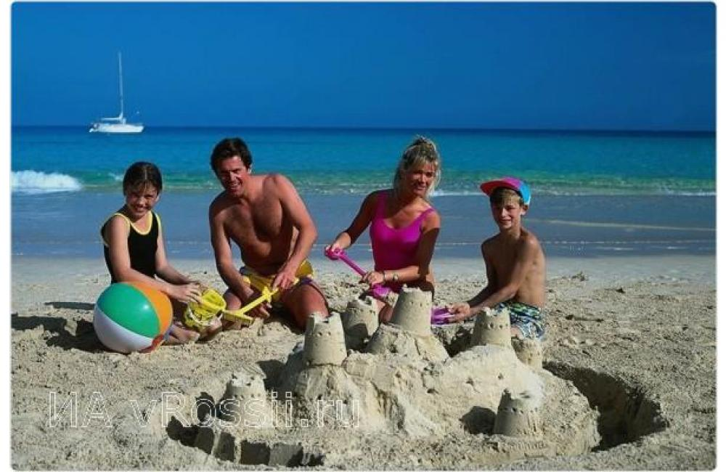

- Животные
bear cubs
play
look at them with love and care
be cute and funny
it is interesting to watch them
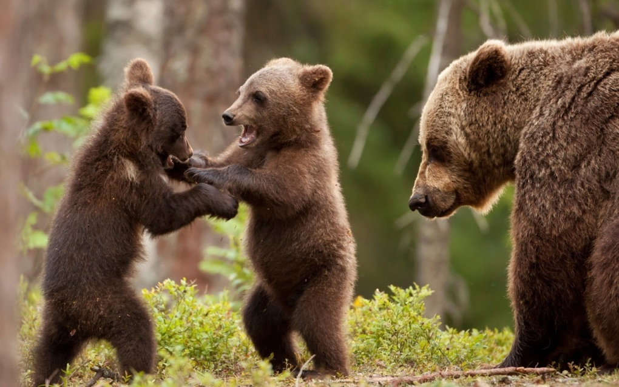

- Природа
A breeze is blowing
The clouds are floating in the sky
The trees are of different colours: red, orange, brown
summer-house (беседка)
The trees are reflected in the water
The water is blue and clean

